
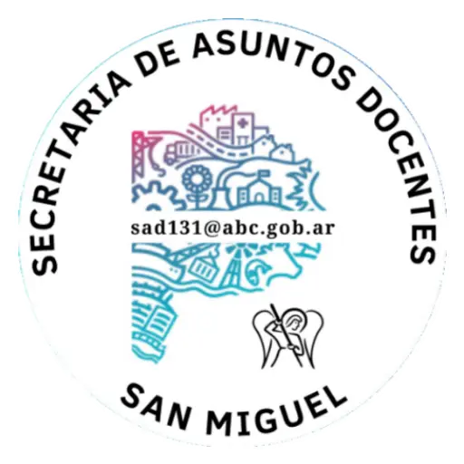

Secretaría de Asuntos Docentes
San Miguel
San Miguel, 2 de diciembre de 2024

COMUNICADO: (TODOS LOS NIVELES Y/O MODALIDADES)

EQUIPO DIRECTIVO – SECRETARIOS, DOCENTES:
La Secretaría de Asuntos Docentes de San Miguel informa que las solicitudes de coberturas de provisionalidades y suplencias por APD (Acto Público Digital) se recepcionarán hasta el día 6/12/2024 para módulos y/o Hs. Cat y cargos hasta el 13/12/2023.
Luego de ese período las coberturas se realizarán por Decreto 900.

